Homilie – Vierendertigste zondag door het jaar – jaar A 22.11.2020
Hoogfeest Christus, Koning van het heelal
Ezechiël 34, 11-12.15-17 / Psalm 23 / 1 Korintiërs 15, 20-26a.28 / Matteüs 25, 31-46

Dit evangelie geeft een onbehaaglijk gevoel: mensen opdelen in goede en slechte? In twee kampen? Daar komt altijd miserie van. Ik denk dat God dat ook niet doet. De grens tussen goed en slecht loopt in elk hart. Ieder mens kiest zelf aan welke kant hij gaat staan. Wie enkel voor zichzelf leeft, wordt ongenietbaar, wordt een bok van een mens. Wie zijn hart laat uitgaan naar de medemens wordt vanzelf iemand bij wie het veilig vertoeven is.

Elke dag werken wij aan ons leven. Het wordt een tragedie, een opeenstapeling van rivaliteit en ellebogenwerk met al de wrok en kwaadheid die erbij hoort, of het wordt een kunstwerk van veel goedheid in stilte, met al de blijdschap en de weemoed die erbij hoort. Het antwoord van de Vader is: ‘Kom, gij zijt gezegend en geliefd…’. Wat wij er op aarde van gemaakt hebben, krijgt eeuwigheidswaarde, wordt opgenomen in het mysterie van Gods liefde.

Dit evangelie is doordrenkt met beelden uit een ver vervlogen tijd: de tijd van een koning met een absolute macht, met onderdanen, bedoeïenen, die alleen maar hun kudden schapen kenden als hun leefwereld. Een tijd zonder enige sociale voorziening, met alleen liefdadigheid van mens tot mens bij honger en ziekte. Wij leven in een democratisch regime, een bestel waarin alle bijstand in regels is vastgelegd. Wetten en begrotingen – en al wat daaruit voortvloeit – zijn een weerspiegeling van ons aller gezindheid.

Wij gaan er prat op dat wij moderne mensen zijn, mensen aan de spits van de vooruitgang. Maar hebben wij er al eens aan gedacht dat over enkele eeuwen de mensen van dan op ons zullen terugkijken als mensen van de prehistorie? Ze zullen zeggen: dat was een tijd dat de mensen zich verplaatsten in een metalen doos en met zoveel tegelijk dat ze tot stilstand kwamen en geen meter vooruit geraakten. Files noemden ze dat, elke dag opnieuw. Het was ook de tijd, zullen ze zeggen, van waanzinnige oorlogen, van verraderlijke aanslagen. Ja, het was de prehistorie, het begin van de beschaving.

We zitten in een proces van eeuwen ontwikkeling. Laat ons hopen dat die vooruitgang en die ontwikkeling niet alleen een kwestie zullen zijn van wetenschap en technologie, maar dat het vooral een kwestie zal zijn van vermenselijking: een langzame groei naar een gemeenschap waar mensen voor elkaar een wereld maken van vrede en zaligheid.

Het evangelie van vandaag gaat over de toekomst van de mensheid. Niet als een voorspelling, die moeten wij in het evangelie niet zoeken. ’t Is geen waarzeggerij. Het evangelie geeft ons wel de betekenis van dat gebeuren: dat wij op een snijpunt staan, het snijpunt tussen de eeuwigheid en het nu-moment. En dat evangelie zegt ons: ‘Mens, gij zijt begaafd en met een vrije wil. Gij kunt dus beslissen, gij kunt dus redeneren, gij kunt handelen. De geschiedenis van de mensheid gaat niet zomaar aan u voorbij. Gij maakt er deel van uit. Gij hebt invloed op dat gebeuren van de tijd, op dat groeien van Gods Rijk in heel kleine dingen.’

Dat zijn de momenten in ons leven die later als diamanten zullen schitteren tegen de donkere achtergrond van de eeuwigheid. ‘Ik had honger en gij zijt naar mij toegekomen; ik wist van geen hout meer pijlen maken en gij hebt mij geholpen; ik was ten einde raad en gij zijt bij mij gekomen; ik voelde mij schuldig, ik voelde mij gekrenkt, ik voelde mij vereenzaamd, en toen zijt gij naar mij gekomen; ik voelde uw arm op mijn schouder. Gij hebt niet gesproken van schuld, gij hebt mij niets verweten, gij waart mijn medemens. En ik kon weer “ja” zeggen tegen het leven.’
Dat zijn momenten, heel concreet, heel eenvoudig en heel verborgen, dat er iemand naar ons toekomt, onverwacht, ongevraagd, als een redder, als iemand die ons terug mens laat zijn. Dat zijn de groeimomenten in het Rijk Gods.

Ja zo groeit het Rijk Gods, die wereld waar de ene mens voor de andere bestaat. Dat groeiproces speelt zich af in een gemeenschap (die nu spijtig genoeg niet mag samenkomen). Elke zondag opnieuw krijgen we de nodige voeding – nu van op afstand, door lectuur, door vieringen die we op tv volgen en een goede preek. En de Schriftlezingen in die vieringen volgen een bepaalde structuur: we noemen dat het kerkelijk jaar. Zo begint volgende zondag de advent, de eerste zondag van het kerkelijk jaar. Die eerste adventszondag wijst ons de weg door de donkere dagen, naar het licht van Kerstmis, het Licht van de wereld. Vanaf dan beginnen de dagen langer te worden en komt de zon ons verwarmen.
In de veertigdagentijd proberen we heldhaftiger in het leven te staan: een lichamelijke voorbereiding door te vasten… En dan wordt het Pasen, het feest van de verrijzenis, om te groeien naar het vuur van Pinksteren. En zo krijgen we elke zondag opnieuw impulsen om meer mens te worden, om een nieuwe mens te worden. We realiseren zo een stukje van Gods droom: dat Gods liefde werkelijkheid wordt
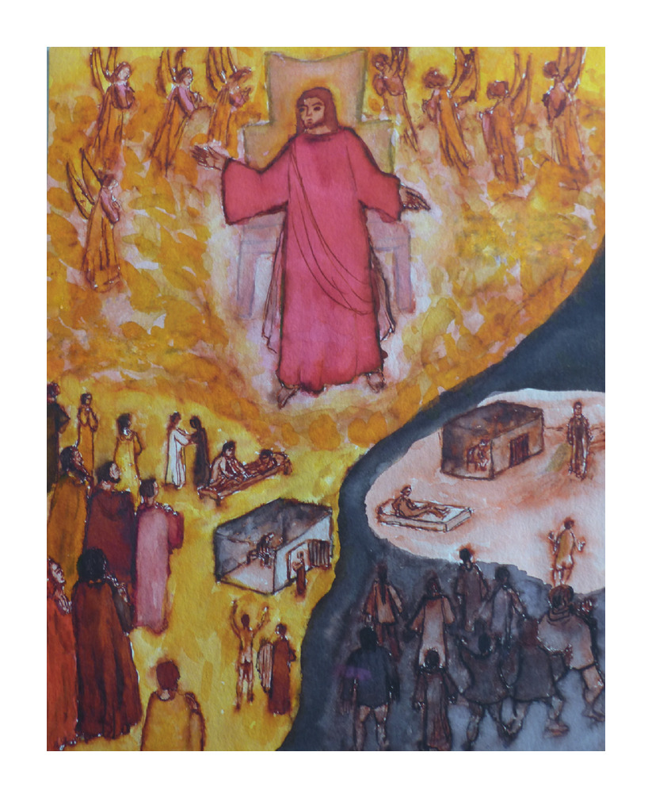
Dit evangelie zijn de laatste woorden van Jezus voordat Hij zijn lijdensweg gaat. Samen met de evangelieteksten van de voorbije twee zondagen vormen ze als het ware de laatste wilsbeschikking van Jezus, zijn testament. Bij de ‘parabel van de vijf wijze en vijf dwaze meisjes’ kregen we een wekker mee om waakzame mensen te zijn, vorige zondag kregen we met de ‘parabel van de talenten’ een schop en een houweel mee om werkzame mensen te zijn. En vandaag een derde attribuut: een bril om dichtbij en ver te kunnen zien waar en wanneer onze medemens ons nodig heeft. Het blijft een eeuwigdurende opdracht!

Afbeelding: ‘Het Laatste Oordeel’,
Wim Johannesma

Jan Verheyen – Lier.
Christus, Koning van het heelal – 22.11.2020
(Inspiratie: o.a. Manu Verhulst, Zondagse woorden. Inspirerende homilieën, Uitgeverij Averbode 2018)

